Конструкт урока по русскому языку
по производственной практике ПМ.01 «Преподавание по программам начального общего образования
в начальных классах компенсирующего и коррекционно-развивающего образования»
студентки 46 группы специальности 44.02.05 «Коррекционная педагогика в начальном образовании»
Дьячковой Анны Сергеевны
Дата: 13.10.2021
Класс: 2 «Б»
УМК: Школа России
ФИО методиста: Подкорытова Диана Дмитриевна Отметка: Подпись:_______________________
ФИО учителя: Дубровина Валентина Эскаровна
Тема урока: Что такое корень слова? Что такое однокоренные слова?
Тип урока: освоение новых знаний и способов действий
Цель урока: формирование познавательных УУД (осознают познавательную задачу, решают её под руководством учителя или самостоятельно) в процессе освоения новых знаний и способов действий.
Планируемые результаты:
- Личностные: обучающиеся демонстрируют становление внутренней позиции школьника на уровне положительного отношения к школе, изучению русского языка, понимают необходимость учения.
- Метапредметные: обучающиеся демонстрируют регулятивные УУД (осуществляют волевую саморегуляцию; принимают и сохраняют учебную цель и задачу, планируют её реализацию; контролируют, вносят коррективы в их выполнение; понимают выделенные ориентиры действий в заданиях учебника при работе с учебным материалом), познавательные УУД (осознают познавательную задачу, решают её (под руководством учителя или самостоятельно); осознанно строят речевое высказывание в устной форме; осуществляют анализ, синтез как составление целого из частей; строят несложные рассуждения; устанавливают причинно-следственные связи; делают выводы, формулируют их с помощью педагога), коммуникативные УУД (выражают свои мысли в устной форме; участвуют в диалоге, общей беседе; приходят к общему решению; высказывают своё собственное мнение, аргументируют его).
- Предметные: обучающиеся знают, что такое родственные слова, корень, однокоренные слова, умеют находить общую часть слова, определять корень слова, находить слова с общим лексическим значением, определять однокоренные слова из группы слов.
Задачи:
- Воспитательные: способствовать формированию у обучающихся внутренней позиции школьника на уровне положительного отношения к школе, изучению русского языка, понимают необходимость учения.
- Коррекционно-развивающие: развивать у обучающихся регулятивные УУД (осуществляют волевую саморегуляцию; принимают и сохраняют учебную цель и задачу, планируют её реализацию; контролируют, вносят коррективы в их выполнение; понимают выделенные ориентиры действий в заданиях учебника при работе с учебным материалом) познавательные УУД (осознают познавательную задачу, решают её (под руководством учителя или самостоятельно); осознанно строят речевое высказывание в устной форме; осуществляют анализ, синтез как составление целого из частей; строят несложные рассуждения; устанавливают причинно-следственные связи; делают выводы, формулируют их с помощью педагога), коммуникативные УУД (выражают свои мысли в устной форме; участвуют в диалоге, общей беседе; приходят к общему решению; высказывают своё собственное мнение, аргументируют его).
- Образовательные: актуализировать знание о том, что такое родственные слова, формировать представление о том, что такое корень, однокоренные слова, умения находить общую часть слова, определять корень слова, находить слова с общим лексическим значением, определять однокоренные слова из группы слов.
Принципы обучения: Принцип наглядности, Принцип систематичности и последовательности, Принцип доступности, Принцип деятельности, Принцип психологической комфортности
Принципы воспитания: Создание положительного эмоционального подъема, Стимулирование активности, Сотрудничества и партнерства, Гуманистической направленности воспитания
Принципы коррекционной работы: Продуктивная обработка учебной информации: дозированная поэтапная помощь учителя, Коррекция и развитие высших психических процессов (ВПФ); Мотивация учения: интерес, ситуация успеха.
Методы обучения:
- Методы получения новых знаний: объяснение, беседа, иллюстрация
- Методы закрепления и повторения изученного материала: беседа, повторение
- Методы эмоционального стимулирования: создание ситуации успеха, поощрение
- Методы развития познавательного интереса: формирование готовности к восприятию
- Методы формирования ответственности и обязанности: предъявление педагогических требований, оперативный контроль
- Методы выработки учебных умений и накопления опыта: упражнения
Методы воспитания:
- Методы осмысления детьми своего социального опыта: беседа
- Методы самоопределения личности ребенка: рефлексия
- Методы стимулирования и коррекции действий и отношений детей в воспитательном процессе: поощрение
Форма организации учебной деятельности обучающихся: фронтальная, индивидуальная.
Оборудование:
- Демонстрационное: образец написания на доске, аншлаги на доске, иллюстрации.
- Индивидуальное: осенние листья для рефлексии, индивидуальные карточки с заданием.
Список использованных источников:
- Федеральный государственный образовательный стандарт начального общего образования. Министерство образования и науки Российской Федерации. Документ с изменениями, внесенными: приказом Минобрнауки России от 18 мая 2015 года №507. ПРИКАЗ от 6 декабря 2009г. №373
- Санитарно-эпидемиологические требования к условиям и организации обучения в общеобразовательных организациях (СанПиН 2.4.2.2821-10)
- А. Я. Данилюк. Концепция духовно-нравственного развития и воспитания личности гражданина России
- Русский язык. 2 класс. Учеб. для общеобразоват. учреждений. В 2 ч. Ч.1 / В.П. Канакина, В.Г. Горецкий. – 5-е изд. – М. : Просвещение, 2014.
Структура урока:
Этап урока | Время
1. Организационно-мотивационный этап | 2 мин
2. Актуализация опорных знаний и умений | 7 мин
3. Постановка цели и задач урока | 2 мин
4. Освоение новых знаний и способов действий | 10 мин
Физкультминутка | 1 мин
5. Первичное закрепление | 18 мин
6. Домашнее задание | 2 мин
7. Рефлексия | 3 мин
Итого | 45 мин
Макет доски
Схема | Тринадцатое октября.  Классная работа. | Моя Родина – родник моей жизни.

Ход урока
Этап | Методы | Деятельность учителя и обучающихся | Планируемый результат
1.Организационно-мотивационный этап.  Задача: организовать положительную мотивацию на предстоящую деятельность, собрать внимание обучающихся, создать психологический комфорт, снять эмоциональное напряжение. | Методы обучения:  Методы развития познавательного интереса: формирование готовности к восприятию | - Здравствуйте, ребята! Я рада вас всех сегодня видеть! Сегодня ваш урок русского языка проведу я. Меня зовут Анна Сергеевна.  - Давайте проверим вашу готовность к уроку: у вас на столах должны лежать учебник и тетрадь по русскому языку. У кого все эти предметы лежат на парте, тихо сядьте за своё место.  - Знаете, ребята, когда я шла к вам на урок, я заметила, что сегодня осенние листья особенно красиво выглядят на солнце. Вся природа будто радуется наступлению такого прекрасного времени года. Я тоже решила поделиться с вами яркими красками осени и принесла вам осенние листья. Посмотрите на них. Какого они цвета? (жёлтый и красный) Ребята, сейчас пожалуйста возьмите в руки жёлтый листочек, если готовы к работе, или возьмите красный листочек, если вы считаете, что не готовы работать на уроке. Поднимите, пожалуйста, свои листочки. Я надеюсь, что во время нашего урока у вас и правда получится продуктивно поработать.  - Ножки стоят на полу, спинка прямая, ручки лежат домиком на парте, все внимание на меня. | Личностные: обучающиеся демонстрируют становление внутренней позиции школьника на уровне положительного отношения к школе, изучению русского языка, понимают необходимости учения.  Метапредметные: обучающиеся демонстрируют регулятивные УУД (осуществляют волевую саморегуляцию).
2. Актуализация опорных знаний и умений  Задача: осуществляют деятельность, в ходе которой реализуют решение проблемы. | Методы обучения:  Методы закрепления и повторения изученного материала: беседа, повторение  Методы формирования ответственности и обязанности: предъявление педагогических требований, оперативный контроль  Методы выработки учебных умений и накопления опыта: упражнения  Методы воспитания:  Методы стимулирования и коррекции действий и отношений детей в воспитательном процессе: поощрение | - Ребята, перед тем, как начать писать, давайте сделаем пальчиковую гимнастику. Покажите мне ладошки, напрягите пальчики. Повторяйте движения за мной.  - Я хочу построить дом,  (Руки сложить домиком, и поднять над головой)  Чтоб окошко было в нём,  (Пальчики обеих рук соединить в кружочек)  Чтоб у дома дверь была,  (Ладошки рук соединяем вместе вертикально)  Рядом чтоб сосна росла.  (Одну руку поднимаем вверх и «растопыриваем» пальчики)  Чтоб вокруг забор стоял,  Пёс ворота охранял,  (Соединяем руки в замочек и делаем круг перед собой)  Солнце было, дождик шёл,  (Сначала поднимаем руки вверх, пальцы «растопырены». Затем пальцы опускаем вниз, делаем «стряхивающие» движения)  И тюльпан в саду расцвёл!  (Соединяем вместе ладошки и медленно раскрываем пальчики – «бутончик тюльпана»)  - Молодцы! Опустите ручки. Помним про правильную посадку. Сидим прямо, ровно, ножки подружим с полом, а ручки подружим с партой. Вижу каждый сел правильно, у всех спинка ровная, ножки стоят прямо. Обе ручки опираются о край стола, а локти выступают за край стола. Придерживаем тетрадь левой рукой - ручку возьмем правильно. (показываю)  - Откройте свои тетради. От прошлой работы отступите 2 строчки вниз, в третьей пишем дату, сегодня 13 октября, не забывайте поставить точку в конце. Проговаривайте для себя шёпотом «… октября».  - Далее пишем слова «Классная работа». Кто записал – руку на локоток, глазки на меня.  - Итак, чтобы нам включиться в работу, я загадаю вам загадку. Слушайте внимательно.  - Здесь родился, живешь,  Уезжаешь — скучаешь,  Как зовут это место, знаешь? (Родина)  - Ребята, какая буква является первой в слове «Родина»? Верно, это буква «Р». Какой звук обозначает эта буква? Это согласный или гласный звук? Согласный. Твёрдый или мягкий? Послушаем: «Родина» - звучит не смягчается, значит звук твёрдый. Пропишите букву «Р» до конца строки, чередуя заглавную и строчную.  - Обратите внимание на образец на доске. Давайте прочитаем по слогам хором. Три четыре – «Ро-ди-на». С какой буквы мы напишем это слово – с заглавной или строчной? Заглавной, так как мы имеем ввиду всю нашу большую, великую страну. А если мы будем говорить о малой родине? Будем прописывать со строчной буквы, так как мы имеем ввиду конкретное место своего рождения.  - А теперь пропишите слово «Родина» до конца строки с заглавной буквы, как на доске. Не забывайте держать спинку прямо, ножки на полу. Одна рука придерживает тетрадь, второй пишем. Кто написал, руку на локоток.  - …, прочитай, пожалуйста, предложение на доске: «Моя Родина – родник моей жизни.»  - Ребята, как вы думаете, что означает это предложение? Для человека очень важна его Родина, его страна, именно она даёт начало его жизни, как родник даёт начало воде. Запишите это предложение в тетради. Проговаривайте про себя слова.  - Кто написал, ответьте на вопрос, что необычного вы заметили в этом предложении? Здесь есть похожие слова – Родина и родник. Чем они похожи? У них есть общая часть слова. А как называются такие слова с общей частью? Родственные. Запомним, что в родственных словах есть общая часть слова. (креплю на доску карточки «родственные слова», «имеют общую часть слова»)  - Ребята, откройте ваши учебники на 58-ой странице. Внизу страницы найдите рубрику «Обратите внимание!» Прочитайте, что в ней сказано.  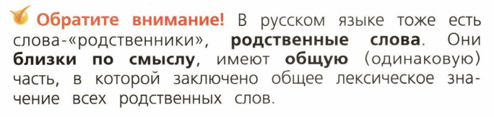  - Ребята, что ещё есть в родственных словах? Они близки по смыслу. (креплю на доску в схему карточку «близки по смыслу»)  - Отлично, мы повторили тему предыдущих уроков. | Метапредметные: обучающиеся демонстрируют  регулятивные УУД (осуществляют волевую саморегуляцию; принимают и сохраняют учебную цель и задачу, планируют её реализацию)  познавательные УУД (осознают познавательную задачу, осознанно строят речевое высказывание в устной форме; осуществляют анализ, синтез как составление целого из частей; строят несложные рассуждения; устанавливают причинно-следственные связи)  коммуникативные УУД (выражают свои мысли в устной форме; участвуют в диалоге, общей беседе; высказывают своё собственное мнение, аргументируют его).  Предметные: обучающиеся знают, что такое родственные слова, умеют находить общую часть слова, находить слова с общим лексическим значением.
3. Постановка целей и задач урока.  Задача: подготовка мышления учащихся и осознание ими потребности в построении нового способа действий. | Методы обучения:  Методы получения новых знаний: беседа, иллюстрация  Методы эмоционального стимулирования: создание ситуации успеха  Методы развития познавательного интереса: стимулирование занимательным содержанием  Методы воспитания:  Методы стимулирования и коррекции действий и отношений детей в воспитательном процессе: поощрение | - Итак, чтобы нам узнать тему нашего урока, предлагаю вам отгадать ребус. (иллюстрация с ребусом на доске) Кто догадался, что это? Это корень, верно.  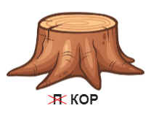  - Ребята, а что такое корень? Часть растения, которая находится под землёй.  - Как вы считаете, а у слов бывает корень?  - Чтобы узнать это, откройте ваши учебники на 61-ой странице. Посмотрите на заголовок страницы. …, прочитай его, пожалуйста: «Что такое корень слова? Что такое однокоренные слова?»  - Эти вопросы станут темой нашего урока. Как вы думаете, какова цель нашего урока? Узнать, что такое корень слова и однокоренные слова, верно. (карточка с целью на доске) | Метапредметные: обучающиеся демонстрируют регулятивные УУД (осуществляют волевую саморегуляцию; принимают и сохраняют учебную цель и задачу, понимают выделенные ориентиры действий в заданиях учебника при работе с учебным материалом)  познавательные УУД (осознают познавательную задачу, решают её (под руководством учителя или самостоятельно); осознанно строят речевое высказывание в устной форме; осуществляют анализ, синтез как составление целого из частей; строят несложные рассуждения; устанавливают причинно-следственные связи; делают выводы, формулируют их с помощью педагога)  коммуникативные УУД (выражают свои мысли в устной форме; участвуют в диалоге, общей беседе; приходят к общему решению; высказывают своё собственное мнение).
4. Освоение новых знаний и способов действий  Задача: осуществляют деятельность, в ходе которой реализуют решение проблемы. | Методы обучения:  Методы получения новых знаний: объяснение, беседа, иллюстрация  Методы эмоционального стимулирования: создание ситуации успеха  Методы воспитания:  Методы стимулирования и коррекции действий и отношений детей в воспитательном процессе: поощрение | - Чтобы достигнуть этой цели, найдите упражнение 84 на этой странице учебника. В тетради запишем слова «упр. 84». …, прочитай задание.  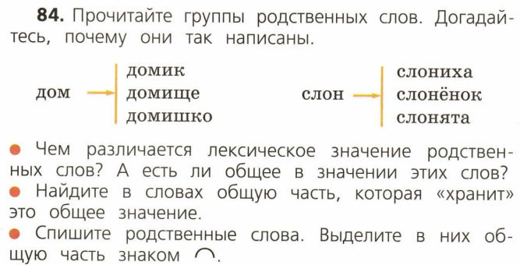  - Прочитайте слова из первой группы, группы слова «дом». Как вы думаете, почему они написаны в одной группе? (ответы детей)  - Почему связаны слова дом, домик, домище, домишко? (по схеме на доске) Они имеют общую часть и близки по смыслу. Какой общий смысл этих слов? Место, в котором кто-то живёт, жилище. А какая у них общая часть? «Дом», верно. Поэтому они могут считаться родственными.  - Ребята, посмотрите на картинку – вот у нас есть дом. Чем дом будет отличаться от домика? От домища? От домишки? (ответы детей)  - Ребята, спишите, пожалуйста, эти слова к себе в тетрадь.  - …, назови общую часть всех этих слов. Верно, это часть «дом».  - Ребята, в записанных вами словах эту общую часть необходимо выделить таким знаком. (показываю пример на слове «дом» на доске)  - Проверьте, чтобы у вас получилось также как у меня. (открываю все слова – дом, домик и т.д.) Поднимите руку, у кого по-другому.  - Ребята, а вы уже догадались, как называется та часть, которую мы выделили? Это и есть корень. А как вы считаете, если слова близки по смыслу и имеют общий корень, то их можно называть однокоренными? Хлопните в ладоши, если согласны. (включаю карточки «корень», «однокоренные слова» в схему)  - Посмотрите, в нашей схеме появились новые карточки. Давайте хором прочитаем их. Три-четыре: «корень», «однокоренные слова».  - Чтобы проверить наше предположение, на 61-ой странице найдите правило в оранжевой рамке. Я прочитаю его вам в слух, а вы следите за правилом в учебнике.  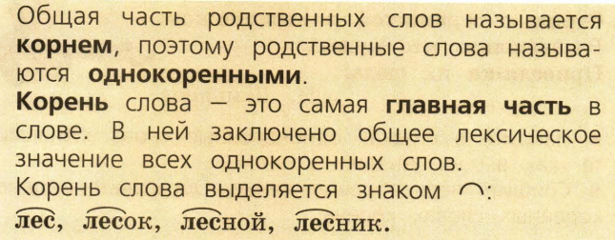  - Ещё раз внимательно посмотрите на правило. Какие слова в правиле выделены? Почему? Это главные понятия – корень, однокоренные слова, главная часть слова.  - Как вы думаете, мы можем поделить это правило на части? …, скажи, на какие части мы можем разделить его? (ответы детей)  - В первой части говорится об однокоренных словах. Как их по-другому называют там? Родственные слова. Что в первой части сказано о корне? Корень – это общая часть родственных слов. Посмотрите на доску: наше предположение, которое мы вынесли на схему, были верны.  - Рассмотрим вторую часть правила. О чём в ней говорится? О корне. Что такое корень? Это самая главная часть в слове. Запомним это. (включаю в схему карточку «главная часть слова») А что заключено в этой главной части? Общее лексическое значение всех однокоренных слов. (включаю карточку «сохраняет значение слова») Каким знаком выделяется корень слова? Дугой.  - Рассмотрите примеры под правилом. Как вы думаете, можем ли мы назвать эти слова однокоренными? Почему? У них есть общий корень и они имеют близкое значение. (обратиться к схеме) Совершенно верно.  - Теперь мы знаем, что такое корень и однокоренные слова. | Метапредметные: обучающиеся демонстрируют регулятивные УУД (осуществляют волевую саморегуляцию; принимают и сохраняют учебную цель и задачу; контролируют, вносят коррективы в их выполнение; понимают выделенные ориентиры действий в заданиях учебника при работе с учебным материалом)  познавательные УУД (осознанно строят речевое высказывание в устной форме; осуществляют анализ, синтез как составление целого из частей; строят несложные рассуждения; устанавливают причинно-следственные связи)  коммуникативные УУД (выражают свои мысли в устной форме; участвуют в диалоге, общей беседе; приходят к общему решению; высказывают своё собственное мнение).  Предметные: обучающиеся знают, что такое родственные слова, корень, однокоренные слова, умеют находить общую часть слова, определять корень слова, находить слова с общим лексическим значением.
Физминутка  Задача: снять эмоциональное напряжение, усталость, настроить на предстоящую деятельность | Методы обучения:  Методы формирования ответственности и обязанности: предъявление педагогических требований | - Ребята, вижу, что вы немного устали, давайте встанем и разомнёмся. Разойдитесь так, чтобы не мешать друг другу. Я буду читать стихотворение и показывать движения, а вы повторяйте их за мной.  - Быстро встали, улыбнулись,  Выше-выше потянулись.  Ну-ка, плечи распрямите,  Поднимите, опустите.  Вправо, влево повернитесь,  Рук коленями коснитесь.  Сели-встали, сели-встали  И на месте побежали.  - Отлично размялись! Присаживайтесь, пожалуйста. | Метапредметные: обучающиеся демонстрируют  регулятивные УУД (осуществляют волевую саморегуляцию).
5. Первичное закрепление  Задача: закрепить и отработать полученные знания и умения в упражнениях. | Методы обучения:  Методы закрепления и повторения изученного материала: повторение Методы выработки учебных умений и накопления опыта: упражнения  Методы воспитания:  Методы стимулирования и коррекции действий и отношений детей в воспитательном процессе: создание ситуации успеха, поощрение | - Ребята, ещё раз внимательно прочтите во второй части правила, что такое корень. …, что там сказано? Корень – это самая главная часть в слове, верно. Как вы думаете, а почему это самая главная часть? Ещё раз обратитесь к правилу – тут сказано, что в корне заключено значение слова.  - Чтобы проверить это, предлагаю вам выполнить упражнение 86. …, прочитай, пожалуйста, задание вслух для всех.  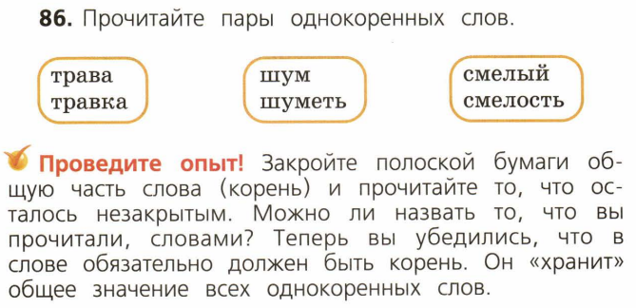  - Итак, хором прочитаем пары слов. Три-четыре! (хором читаем пары слов)  - Ребята, как мы можем доказать, что эти пары слов являются однокоренными? Надо проверить их по нашей схеме, верно.  - Есть ли у слов трава и травка общая часть? Да, общая часть «трав» - это корень слова. А эти слова имеют схожее значение? Какое? Мелкая зелёная растительность – трава.  (если есть время, разбираем другие пары слов)  - Хорошо, мы доказали, что эти слова действительно однокоренные.  - …, что сказано во второй части задания? Ребята, возьмите пожалуйста в руки линейку и закройте ею общую часть слов трава и травка. Покажите, как у вас получилось это сделать?  - Ребята, попробуйте прочитать, что осталось от слов? Остались «а», «ка». Можем ли мы назвать это словами? Нет, эти буквы не несут в себе никакого смысла. Вот зачем у слова должен быть корень – он сохраняет значение всех слов.  (если есть время, разбираем другие пары слов, чтобы ещё раз проверить это)  - Отлично, мы доказали, что корень – это главная часть слова.  - Теперь посмотрите на доску. Чтобы потренироваться находить корень в словах, я приготовила для вас задание. Как вы думаете, что вам нужно будет сделать? (ответы детей) В этом задании вам необходимо будет найти пары однокоренных слов, указать их корень и соединить между собой.  - Итак, …, выйди к доске и попробуй найти первую пару. Лист – листик. Почему ты выделил их? (схема) Они близки по смыслу – обозначают лист с дерева (или лист какого-то материала, например, бумаги) – и имеют общую часть «лист». Без этой части слово не имеет смысла, поэтому она является корнем слова. Следовательно, раз это два слова, близкие по смыслу и имеющие одинаковый корень, мы можем назвать их однокоренными. (остальные пары слов также)  (однокоренные слова взяты из упр. 88 на с. 62)  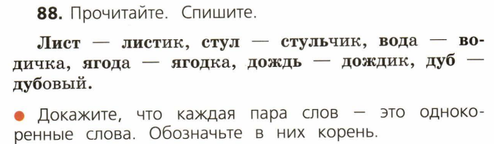  (один объясняет у доски, остальные пишут в тетради и выделяют корень)  - Отлично, ребята, вы справились с этим заданием.  - А теперь я предлагаю вам выполнить похожее задание самостоятельно, чтобы закрепить знания по теме. (индивидуальные раздатки) Для начала разберём это задание все вместе.  - …, прочитай задание. Скажите, это задание похоже на то, которое мы только что выполняли на доске. Верно, это такое же задание. Разберём первую пару слов. Найдите однокоренное слово к слову «сад» из второго столбика. Это слово «садовый», верно. А как мы можем доказать, что они однокоренные? Вновь обратимся к схеме. Слова «сад» и «садовый» близки по смыслу? Да, оба из них имеют ввиду специальное место, где растут плодовые деревья или цветы. У слов «сад» и «садовый» есть общая часть? Да, это часть «сад». Попробуйте закрыть эту часть слова пальцем или линейкой у обоих слов. Ту часть букв, что осталась, можно назвать словом? (нет) Значит общая часть «сад» является корнем слова. Выделим его дугой.  - Теперь попробуйте самостоятельно найти остальные пары однокоренных слов. …, что ты будешь сейчас делать? Я найду пару однокоренных слов, проверю их по схеме, соединю, выделю их общий корень.  - Если у вас возникнут вопросы, поднимите руку, я помогу вам разобраться.  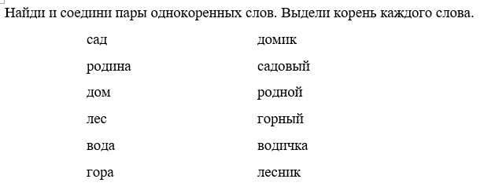  - Итак, ребята, давайте проверим это задание. …, прочитай, какие пары однокоренных слов у тебя получились? Ребята, вы согласны? Есть что дополнить/исправить?  - Молодцы, мы отлично разобрались в теме «Корень и однокоренные слова». | Метапредметные: обучающиеся демонстрируют регулятивные УУД (осуществляют волевую саморегуляцию; принимают и сохраняют учебную цель и задачу; контролируют, вносят коррективы в их выполнение; понимают выделенные ориентиры действий в заданиях учебника при работе с учебным материалом)  познавательные УУД (осознанно строят речевое высказывание в устной форме; осуществляют анализ, синтез как составление целого из частей; строят несложные рассуждения; устанавливают причинно-следственные связи)  коммуникативные УУД (выражают свои мысли в устной форме; участвуют в диалоге, общей беседе; приходят к общему решению; высказывают своё собственное мнение).  Предметные: обучающиеся знают, что такое родственные слова, корень, однокоренные слова, умеют находить общую часть слова, определять корень слова, находить слова с общим лексическим значением, определять однокоренные слова из группы слов.
6. Домашнее задание  Задача: выдать домашнее задание. | Методы обучения:  Методы формирования ответственности и обязанности: предъявление педагогических требований | - Ребята, на 62-ой странице найдите упражнение 87. Это упражнение станет вашим домашним заданием.  - Прочитайте, пожалуйста, задание. Скажите, могут ли у вас возникнуть затруднения при выполнении? В чём? (разбираю сложные задания упражнения)  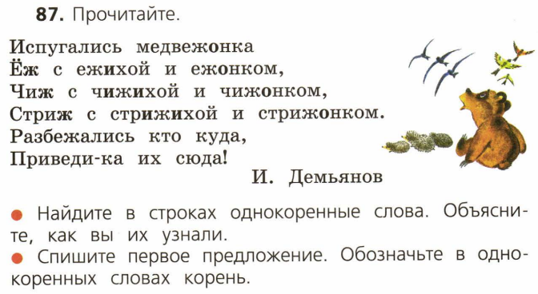 | Метапредметные: обучающиеся демонстрируют  регулятивные УУД (осуществляют волевую саморегуляцию).
7. Рефлексия. Подведение итогов  Задача: инициировать рефлексию обучающихся по поводу своего психолого-эмоционального состояния, обеспечить усвоение обучающимся принципов саморегуляции и сотрудничества | Методы обучения:  Методы закрепления и повторения изученного материала: беседа, повторение  Методы воспитания:  Методы осмысления детьми своего социального опыта: беседа  Методы самоопределения личности ребенка: рефлексия | - Итак, наш урок подходит к концу, время подвести итоги и вспомнить, о чём мы говорили сегодня. Какова была тема нашего урока? (напоминаю о заголовке на с. 61) Пожалуйста возьмите в руки жёлтый листочек, если вы активно поработали на уроке и поняли всё или большую часть. Либо возьмите красный листочек, если у вас остались вопросы или затруднения в выполнении заданий. Поднимите, пожалуйста, свои листочки. Я очень рада тому, что у нас есть те, кто полностью поняли тему,  - Какую цель мы поставили себе на урок? (цель на доске) Достигли ли мы её?  - Как вы поняли, что такое корень? Это общая часть родственных слов. Что такое однокоренные слова? Это близкие по смыслу слова, имеющие общий корень. (отвечают по схеме)  - Предлагаю вам показать ваше состояние на уроке с помощью знакомых нам листочков.  - Сегодня за работу на уроке я хочу похвалить (имя), за то, что она активно отвечала на вопросы, хочу похвалить (имя) за то, что помог своему соседу по парте, когда ему потребовалась помощь.  - Ребята, благодарю вас всех за вашу любознательность и активность.  - Встаньте, пожалуйста, со своих мест. Урок русского языка окончен. До свидания. | Личностные: обучающиеся демонстрируют становление внутренней позиции школьника на уровне положительного отношения к школе, изучению русского языка, понимают необходимости учения.  Метапредметные: обучающиеся демонстрируют  регулятивные УУД (осуществляют волевую саморегуляцию; принимают и сохраняют учебную цель и задачу).

